Пошаговая инструкция для тех, кто хочет получать государственные услуги ПФР через Интернет
Воспользовавшись электронными сервисами на сайте ПФР, можно получить государственные услуги не выходя из дома.
ВАЖНО ЗНАТЬ! Государственные услуги ПФР в Личном кабинете гражданина на сайте ПФР доступны для всех пользователей Единого портала государственных услуг (ЕПГУ) – физических лиц, имеющих подтвержденную учетную запись. Регистрация на ЕПГУ осуществляется по ссылке https://esia.gosuslugi.ru/registration/.
Как попасть в свой Личный кабинет на сайте ПФР?
Первым делом необходимо зайти на сайт Пенсионного фонда, для чего в адресной строке браузера набираем адрес: http://pfrf.ru. Находим и жмем кнопку «Личный кабинет гражданина».
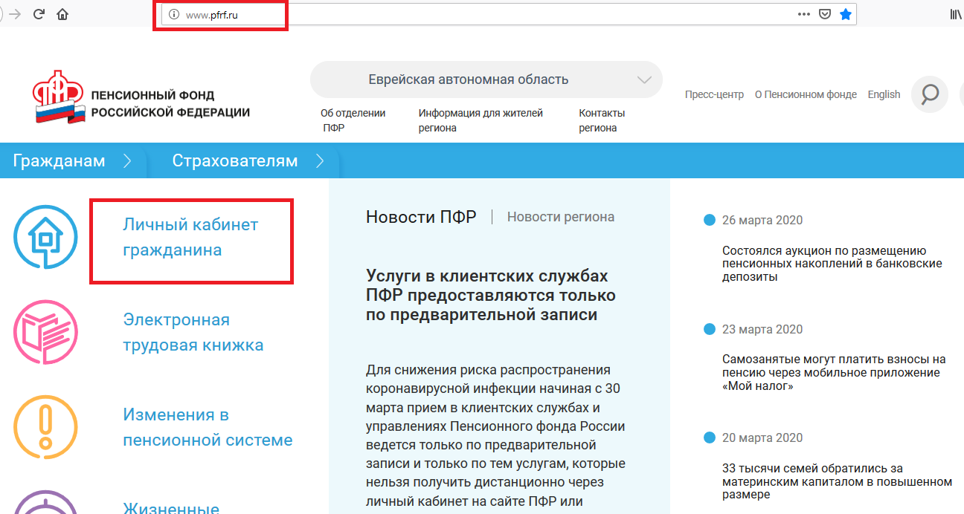
Далее нажимаем кнопку «Вход».
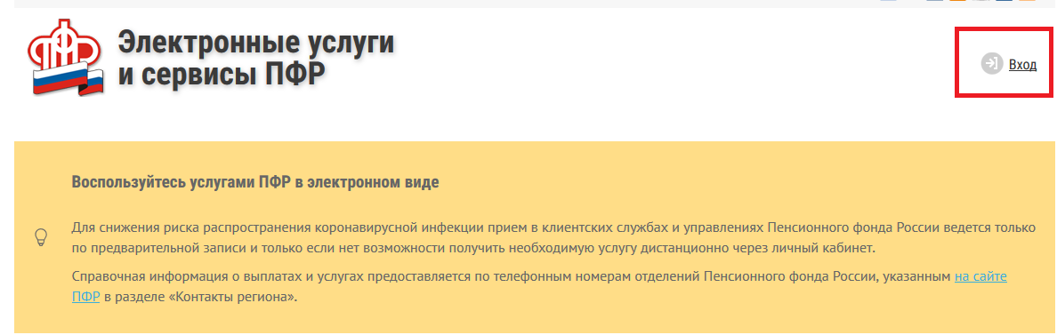
В появившейся форме введите логин и пароль. Логином может выступать либо телефон, указанный Вами при регистрации, либо электронная почта, которую Вы указали в своей анкете, либо СНИЛС.

Введя логин и пароль, и нажав на кнопку «Войти», Вы попадаете на стартовую страницу Личного кабинета гражданина.
Добро пожаловать в Личный кабинет!
На стартовой странице Личного кабинета гражданина можно воспользоваться следующими электронными сервисами:

Электронная трудовая книжка

Заказать справку (выписку):
- о трудовой деятельностиновое

Индивидуальный лицевой счет

Подать заявление:
- о выдаче дубликата страхового свидетельства
- о добровольном вступлении в правоотношения по ОПСновое
- о прекращении правоотношений по ОПСновое

Получить информацию:
- о сформированных пенсионных правах

Заказать справку (выписку):
- о состоянии индивидуального лицевого счётановое

Управление средствами пенсионных накоплений

Подать заявление (уведомление):
- о выборе инвестиционного портфеля (управляющей компании)
- об отказе от формирования накопительной пенсии

Получить информацию:
- о страховщике по формированию пенсионных накоплений
- о рассмотренных заявлениях

Пенсии

Подать заявление:
- о назначении пенсии
- о единовременной выплате средств пенсионных накоплений
- о доставке пенсии
- о переводе с одной пенсии на другую
- о назначении срочной пенсионной выплаты из средств пенсионных накоплений
- о факте осуществления (прекращения) работы
- о перерасчете размера пенсии
- о возобновлении выплаты пенсии
- о прекращении выплаты пенсии
- о восстановлении выплаты пенсии
- об отказе от получения назначенной пенсии
- о запросе на передачу выплатного (пенсионного) дела в ТО ПФР по новому месту жительства

Получить информацию:
- о пенсионном обеспечении

Заказать справку (выписку):
- о назначенных пенсиях и социальных выплатах (на дату)обновлён
- об отнесении гражданина к категории граждан предпенсионного возраста
- о произведённых выплатах за периодновое

Социальные выплаты

Подать заявление:
- о назначении ежемесячной денежной выплаты
- о назначении ежемесячной денежной выплаты в повышенном размере
- об установлении федеральной социальной доплаты к пенсии
- об отказе от НСУ
- о предоставлении НСУ
- о доставке социальных выплат
- о возобновлении НСУ
- об отзыве ранее поданных заявлений по НСУ
- о компенсации в виде возмещения фактически произведенных расходов на оплату стоимости проезда к месту отдыха и обратно
- о назначении ежемесячной компенсационной выплаты неработающему трудоспособному лицу, осуществляющему уход за нетрудоспособным гражданином
- о согласии на осуществление неработающим трудоспособным лицом ухода за нетрудоспособным гражданином
- о согласии на осуществление неработающим трудоспособным лицом ухода за ребенком-инвалидом в возрасте до 18 лет или инвалидом с детства I группы
- о назначении ежемесячной выплаты неработающему трудоспособному лицу, осуществляющему уход за ребенком-инвалидом в возрасте до 18 лет или инвалидом с детства I группы
- о переводе ежемесячной денежной выплаты с одного основания на другое
- об отказе от получения ежемесячной денежной выплаты
- о назначении ежемесячной доплаты к пенсии членам летных экипажей и работникам организаций угольной промышленности
- о назначении дополнительного ежемесячного материального обеспечения за выдающиеся достижения и особые заслуги перед Российской Федерацией
- о компенсации расходов, связанных с переездом из районов Крайнего Севера и приравненных к ним местностей, лицам, являющимся получателями страховых пенсий и (или) пенсий по государственному пенсионному обеспечению, и членам их семей

Получить информацию:
- об установленных социальных выплатах

Заказать справку (выписку):
- о назначенных пенсиях и социальных выплатах (на дату)обновлён
- из Федерального регистра лиц, имеющих право на получение социальной помощи
- о праве на получение НСУ

Материнский (семейный) капитал — МСК

Подать заявление:
- о предоставлении дополнительной ежемесячной выплатыдоступно с 01.04.2020
- о распоряжении средствами МСК на ежемесячную выплату в связи с рождением (усыновлением) второго ребенка
- о выдаче государственного сертификата на МСК
- о распоряжении средствами МСК

Получить информацию:
- о размере материнского (семейного) капитала (его оставшейся части)

Заказать справку (выписку):
- о размере материнского (семейного) капитала (его оставшейся части)

Гражданам, проживающим за границей

Получить информацию:
- о назначении пенсии
- о произведенных выплатах
- о статусе направленных в ПФР документов

Заказать справку (выписку):
- о пенсии для граждан, проживающих за границей
- о выплатах для граждан, проживающих за границей
Для подачи заявления необходимо выбрать электронный сервис и заполнить заявление. После заполнения всех полей заявления нажимаем кнопку «Сформировать заявление». После этого электронное заявление будет направлено в выбранный Вами территориальный орган ПФР. Информация о рассмотрении Вашего заявления и о принятом решении будет в дальнейшем отражена также в Личном кабинете гражданина.
Если при подаче обращения в электронном виде у Вас возникли вопросы, рекомендуем обращаться по телефонам «горячих линий»:

- УПФР в г. Биробиджане (межрайонное) – 8 (42622) 9-24-33, 9-24-44, 9-24-36 (рабочее время 9:00-18:00)
- УПФР в Облученском муниципальном районе – 8 (42666) 4-21-96, 4-33-21 (рабочее время 8:30-17:30)
- Клиентская служба в Смидовичском районе (на правах отдела) – 8 (42632) 2-36-72 (рабочее время 8:30-17:30)
- УПФР в Ленинском муниципальном районе (межрайонне) – 8 (42663) 2-23-19, 2-12-42 (рабочее время 8:30-17:30)
- Клиентская служба в Октябрьском районе (на правах отдела) – 8 (42665) 2-24-75, 2-17-80 (рабочее время 8:30-17:30).

Берегите себя, своих близких и будьте здоровы!

